附件一：部分平台《机械制造产业创新发展知识服务平台》、《电、电工电气产业创新知识服务平台》介绍
《机械制造产业创新发展知识服务平台》网址:jxcy.cnki.net 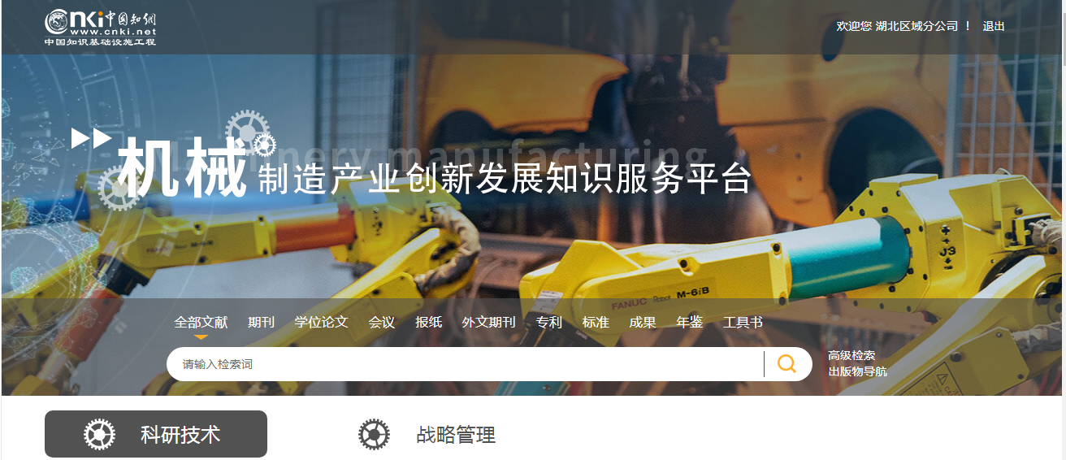 该平台是基于CNKI海量资源开发的行业知识服务平台，产品内容涵盖机械基础零部件、机械材料、工程机械、重型机械、农业机械、石化机械、环保机械、电力设备、动力机械、智能制造设备、绿色制造等细分研究领域，深入剖析机械各类设备研发过程中涉及的技术难题和其他基础性、进阶性问题，构建知识导航体系，知识体系完备且文献检索系统具备较高的查全查准性能，旨在满足机械制造相关企业及机构的管理、研发、制造等人员的知识需求。
《电工电气产业创新知识服务平台》网址:ceid.cnki.net 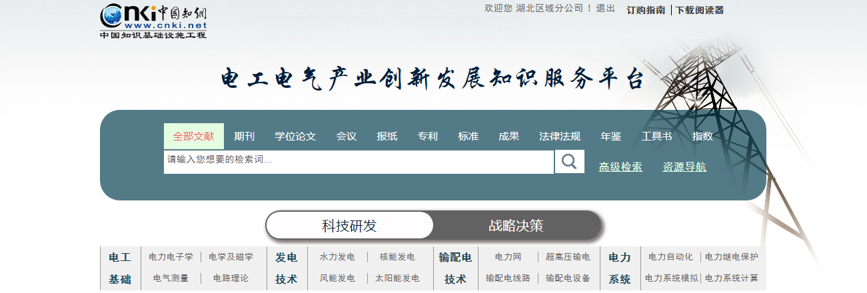
《电工电气产业创新发展知识服务平台》是中国知网依托CNKI资源总库，面向发电设备、输变配电设备、用电设备、电工材料等电工电气企业以及相关研究机构全新打造的内容知识专业、全面、权威的连续动态更新的知识资源总库。产品覆盖电力工业、材料科学、金属学及金属工艺、工业通用技术及设备、动力工程、核科学技术、新能源、自动化技术、无线电电子学、电信技术、计算机硬件技术、计算机软件及计算机应用、互联网技术、环境科学与资源利用等30余个学科资源。
附件二：外文数据库介绍
1、STM Source学术研发情报分析数据库
《学术研发情报分析数据库》基于SCI, BIOSIS, Chemical Abstracts, Ei Compendex 等权威数据索引标准所发展而成的全文数据库。共收录5132种全文期刊，324种全文杂志，206种全文贸易出版物。3676种持续更新全文期刊中：SCI收录1200余种，Scopus收录1800余种，EI收录810余种。

数据库访问网址：http://search.ebscohost.com
期刊列表：https://www.ebsco.com/title-lists

2、IMechE产品介绍
英国机械工程师协会（The Institution of Mechanical Engineers，简称IMechE）成立于1847年，是世界上建立最早的机械工程学术团体，它的成立标志着机械工程已确立为一个独立的学科。
2010年，IMechE与世界第五大学术出版集团SAGE达成长期合作，由SAGE出版IMechE旗下全部18种学术期刊。
IMechE数据库拥有18种机械工程领域的顶级期刊，内容全面涵盖振动与控制、自动控制和机器人、仿真学、汽车工程、发动机研究、航天工程、海洋工程、医学工程等以及材料科学领域，是机械工程领域的引航刊物。其中17种期刊收录于汤森2016年期刊引证报告JCR®，全部期刊收录于Scopus。
IMechE期刊的品质为全球的机械工程研究和从业人员所公认，对于工程从业人员是必不可少的参考工具。每一种期刊都关注于某一个工程研究领域，有大量的技术研究、设计、应用、制造、生产、工艺、设备、检测、维修的相关内容。

3、美国机械工程师协会（ASME）产品介绍
美国机械工程师协会(American Society of Mechanical Engineers，ASME)创立于1880年，拥有全球超过127,000会员。是世界上最大的技术出版机构之一。ASME拥有工业和制造行业的800余项标准和规范，在全球90多个国家被采用。
期刊库中包含35本期刊，出版时间从2000年至2021年。每年ASME期刊发文量超过2000篇，为希望跟上最新研究，最新理论，实践和应用的工程师提供了重要资源。
ASME每年赞助20-30个会议，并每年出版约100卷会议资料，会议录总数超过1100卷，绝大部分内容被EI（工程信息）和SCI（科学引文索引）收录。代表会议：国际机械工程大会暨展览会International Mechanical Engineering Congress and Exposition（IMECE）；涡轮博览会Turbo Expo: Power for Land, Sea, and Air （GT）；传热会议Heat Transfer Summer Conference （HT）；联合铁路会议Joint Rail Conference（JRC）。

4、Acquisdata 行业商业报告数据库（http://www.reportaldata.com）

Acquisdata是一家商业情报和金融出版商，创造金融新闻和世界上领先的公司的研究，专注于二十国集团的主导产业。主要产品有行业快照、公司快照和执行委员快照，针对当今全球经济的主导产业，提供及时的信息。产品主要聚焦G20国家中引领全球经济发展的龙头企业和产业，主要产品有行业快照、公司快照、公司报告和高科技产业报告，针对当今全球经济的主导产业，提供及时的信息。

